对象的创建和使用

选择题

- 下面关于创建对象描述正确的是?
A）对象声明后，就占用了内存单元
B）对象声明后，就可以使用
C）对象声明后，必须对其进行初始化才可使用
D）对象声明后，必需分配内存单元才可以使用
答案:

- Java语言中，能完成资源释放功能的方法是
A）free
B）finalize()
C）final
D）throw
答案:

- 如何强制垃圾机制回收一个对象
A）不能强制回收
B）调用System.gc()
C）调用System.gc(),并传入对象引用
D）调用Runtime.gc()
答案:

- 下列说法正确的有
A）class中的constructor不可省略
B）constructor必须与class同名，但方法不能与class同名
C）constructor在一个对象被new时执行
D）一个class只能定义一个constructor
答案:

- 对象使用时，下面描述错误的是
A）通过"."运算符调用成员变量和方法
B）通过成员变量的访问权限设定限制自身对这些变量方法的调用
C）将一个对象申明为类的成员时，必须在使用前为其分配内存
D）在方法中使用对象作为参数时，采用引用调用
答案:

填空题
- 对象的创建过程分两步，首先________， 然后用关键字________和_________分配内存实体；

- 实例变量与类变量的区别：实例变量产生时间是_______，消亡时间是_______；类变量产生时间是_______;消亡时间是_______；并且类变量被所有对象________；实例变量为每个对象_______。

- 实例方法与类方法的区别：实例方法产生时间是_____；类方法产生时间是_____。

- 类方法中____使用this关键字，因为____________________________________。

- 类中静态块的特点: 执行时间是______________；执行次数是________。

- java方法调用时,参数传递有两种形式是_________和___________。

  - 简答题
1、如何创建一个对象？
2、类变量与实例变量的区别？
3、类方法与实例方法的区别？
4、静态块有什么特点？
5、参数传递有几种形式？
  - 上机题

作业

对应编号 | 详细要求
1 | 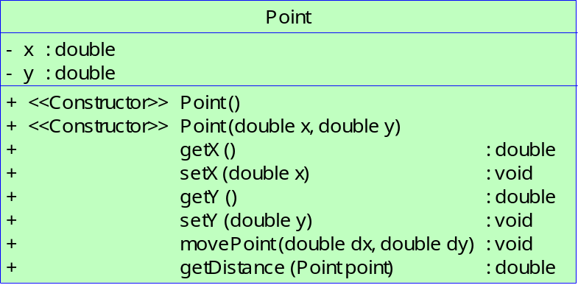  - 如图所示，编写类Point。Point包含两个成员变量x、y分别表示x和y坐标。movePoint方法实现点的位置的移动(dx,dy表示相对位移)。getDistance求该点与另外一个点的距离。  - 编写用户程序TestPoint，创建两个Point对象p1,p2，分别调用movePoint()方法后，打印p1和p2的坐标，然后求p1和p2之间的距离。
2 | 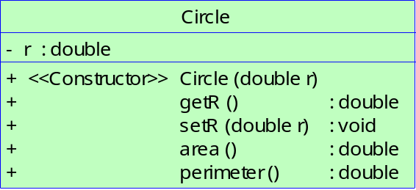  - 如图所示，编写圆类Circle。area方法求圆的面积，perimeter求圆的周长。  - 编写用户程序TestCircle，创建一个圆，求圆的面积和周长并打印出来。
３ | 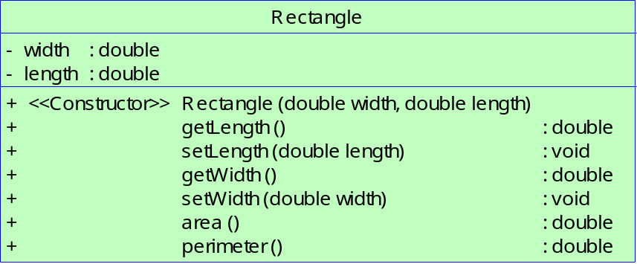  - 编写矩形类Rectangle。area方法求矩形的面积，perimeter求矩形的周长。  - 编写用户程序TestRectangle，创建一个矩形，求该矩形的面积和周长并打印。
４ | 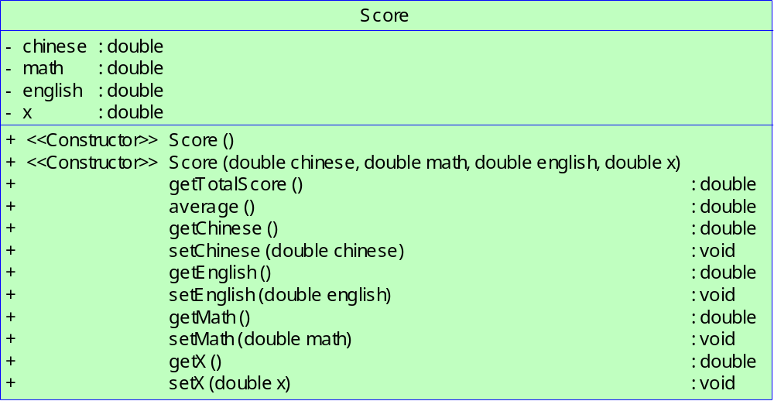  - 如图所示，写一个成绩类Score，包含英语、数学、语文、综合四科。getTotalScore求总分，average求平均分。  - 编写用户程序TestScore，创建一成绩对象，并对各科赋值。然后求总分和平均分。
５ | 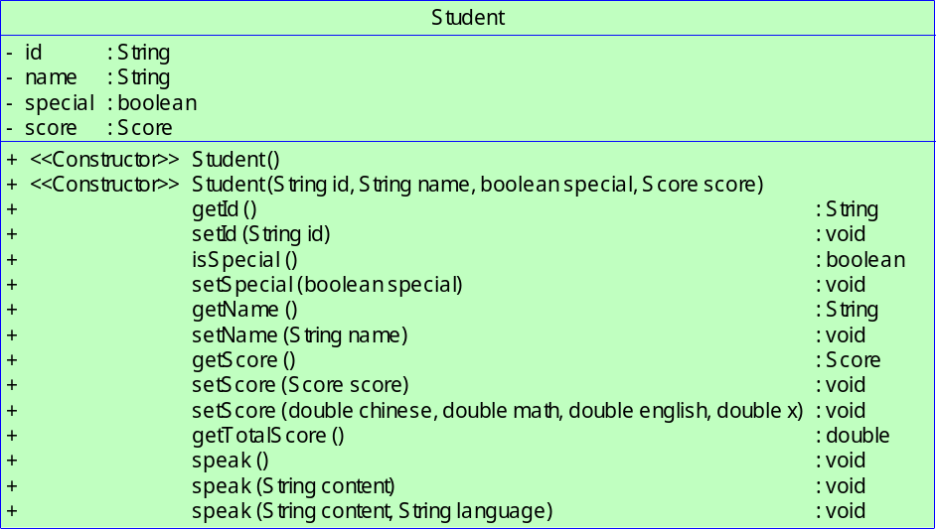  - 编写学生类Student，包含学号，姓名，是否特殊考生和成绩等属性，成绩利用上题编写的Score类。特殊考生总成绩加10分。  - 编写用户程序TestStudent，创建学生，修改其成绩，求其总分并打印，调用speak方法来理解重载。

